不具合

「通則」が複数表示される

日時
2022-06-10発見
2022-06-10 対策

場所
http://tensuhyo.html.xdomain.jp/04/i/0.1.2.2.html

イメージ

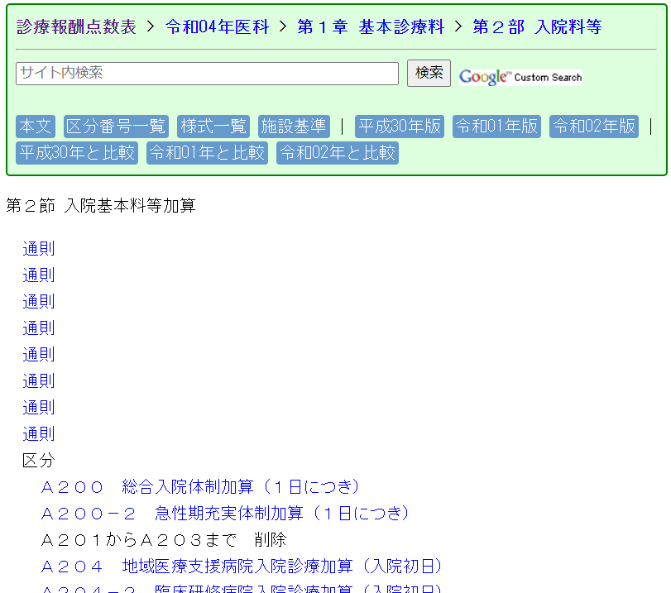
「通則」が7回繰返して表示される。
リンク先はいずれも「http://tensuhyo.html.xdomain.jp/04/i/0.1.2.2.T.html」となっている。
令和4年だけでなく、平成30年、令和元年、令和2年も同様の不具合がある。

HTML
<p>第２節 入院基本料等加算</p>
<div id='content'>
<ul>
<li class='m6'><a href='0.1.2.2.T.html'>通則 </a></li>
<li class='m6'><a href='0.1.2.2.T.html'>通則 </a></li>
<li class='m6'><a href='0.1.2.2.T.html'>通則 </a></li>
<li class='m6'><a href='0.1.2.2.T.html'>通則 </a></li>
<li class='m6'><a href='0.1.2.2.T.html'>通則 </a></li>
<li class='m6'><a href='0.1.2.2.T.html'>通則 </a></li>
<li class='m6'><a href='0.1.2.2.T.html'>通則 </a></li>
<li>区分</li>
<ul>

PDF
参照している通則は通知の以下の箇所である。告示には通則はない。
第２節 入院基本料等加算
第１節入院基本料、第３節特定入院料及び第４節短期滞在手術等基本料と本節との関係は、別表
１のとおりであるため、参考にされたい。
Ａ２００ 総合入院体制加算

ソース
Renderer#void HTML出力(Document doc, File dir, 索引 dict, RendererOption callback)
→ void write(Node node, File dir, 索引 dict, int level)
if (name.equals("区分番号"))
区分番号(node, dir, dict);
else if (name.equals("通則"))
通則(node, dir, dict);
else
その他(node, dir, dict, level);
----------------------------
private void その他(Node node, File dir, 索引 dict, int level)
throws IOException {
String fileName = node.fileName();
TextWriter w = new TextWriter(new File(dir, fileName + ".html"), HTML_ENCODING);
try {
w.printf("%s\n", DOCTYPE);
w.printf("<html>\n");
w.printf("<head>\n");
String title = String.format("%s %s - %s",
node.name(), node.header().replaceFirst("[ \t ].*$", ""), callback.共通タイトル());
String url = String.format("%s/%s.html", callback.baseUrl(), fileName);
// String title = node.header().replaceFirst("[ \t ].*$", "");
writeMeta(w, title);
w.printf("<link rel='stylesheet' type='text/css' href='%s' />\n", CSS_FILE);
// w.printf("<script src='%s' type='text/javascript'></script>\n", ALL_JS);
w.printf("<title>%s</title>\n", title);
w.printf("</head>\n");
w.printf("<body>\n");
w.printf("<div id='all'>\n");
目次(node, w);
w.printf("<p>%s %s</p>\n", node.number(), node.simpleHeader());
w.printf("<div id='content'>\n");
w.printf("<ul>\n");
for (Node child : node.children()) {
if (child.nodeName().equals("区分")) {
w.printf("<li>区分</li>\n");
w.printf("<ul>\n");
for (Node grand : child.children()) {
if (writeLink(grand, w))
write(grand, dir, dict, level + 1);
}
w.printf("</ul>\n");
} else {
if (writeLink(child, w))
write(child, dir, dict, level + 1);
}
}
w.printf("</ul>\n");

writeLink()の中で"<li>…</li>を出力している。これが7回呼び出されているらしい。
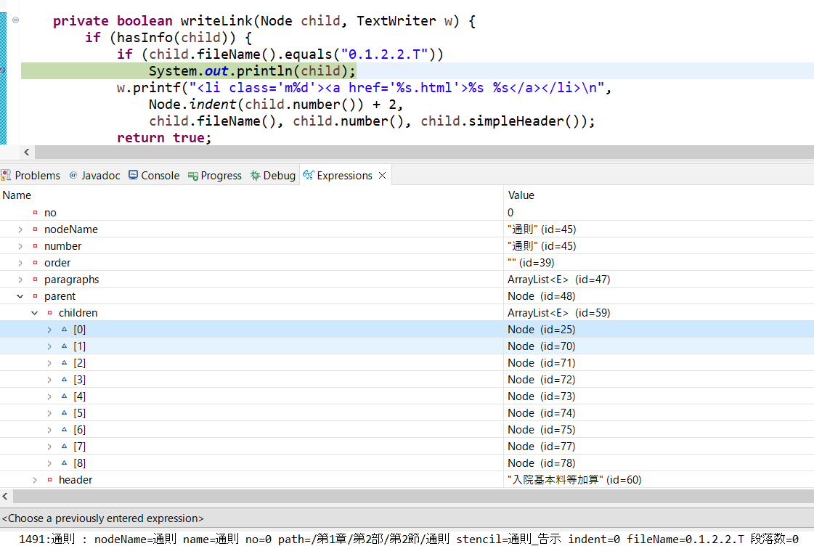
writeLink()が呼び出されているNodeの親の子供（つまり兄弟）は8個のNodeがある。
要素0から7まで通則Nodeで同じノードである。ただしオブジェクトは異なる。
stencilが「通則_通知」ではなく、「通則_告示」である点に注意する。
告示に通知をマージするとき、通則_通知を通則_告示に変換して追加しているらしい。
以下はログ出力である。
2022-06-10 13:17:23.095 saka1029.tensuhyo.parser.Converter 警告: 参照された通知 2085: : nodeName=通則 name=通則 no=0 path=/第1章/第2部/第2節/通則 stencil=事項 indent=0 fileName=0.1.2.2.T 段落数=2
2086: 第１節入院基本料、第３節特定入院料及び第４節短期滞在手術等基本料と本節との関係は、別表 : 段落
2087: １のとおりであるため、参考にされたい。 : 段落
告示= 1491: 第２節 入院基本料等加算 : nodeName=節 name=第2節 no=2 path=/第1章/第2部/第2節 stencil=節 indent=15 fileName=0.1.2.2 段落数=0
2022-06-10 13:17:23.111 saka1029.tensuhyo.parser.Converter 警告: 参照された通知 3130: Ａ２３８ 削除 : nodeName=区分番号 name=A238 no=0 path=/第1章/第2部/第2節/A238 stencil=区分番号_通知 indent=7 fileName=A238 段落数=0
告示= 1491: 第２節 入院基本料等加算 : nodeName=節 name=第2節 no=2 path=/第1章/第2部/第2節 stencil=節 indent=15 fileName=0.1.2.2 段落数=0
2022-06-10 13:17:23.112 saka1029.tensuhyo.parser.Converter 警告: 参照された通知 3165: Ａ２４０ 削除 : nodeName=区分番号 name=A240 no=0 path=/第1章/第2部/第2節/A240 stencil=区分番号_通知 indent=7 fileName=A240 段落数=0
告示= 1491: 第２節 入院基本料等加算 : nodeName=節 name=第2節 no=2 path=/第1章/第2部/第2節 stencil=節 indent=15 fileName=0.1.2.2 段落数=0
2022-06-10 13:17:23.113 saka1029.tensuhyo.parser.Converter 警告: 参照された通知 17613: : nodeName=通則 name=通則 no=0 path=/第2章/第6部/第1節/第2款/通則 stencil=事項 indent=0 fileName=0.2.6.1.2.T 段落数=1
17614: 区分 : 段落
2022-06-10 13:17:23.114 saka1029.tensuhyo.parser.Converter 警告: 参照された通知 3133: Ａ２３８－５ 削除 : nodeName=区分番号 name=A238-5 no=0 path=/第1章/第2部/第2節/A238-5 stencil=区分番号_通知 indent=7 fileName=A238-5 段落数=0
告示= 1491: 第２節 入院基本料等加算 : nodeName=節 name=第2節 no=2 path=/第1章/第2部/第2節 stencil=節 indent=15 fileName=0.1.2.2 段落数=0
2022-06-10 13:17:23.114 saka1029.tensuhyo.parser.Converter 警告: 参照された通知 3132: Ａ２３８－４ 削除 : nodeName=区分番号 name=A238-4 no=0 path=/第1章/第2部/第2節/A238-4 stencil=区分番号_通知 indent=7 fileName=A238-4 段落数=0
告示= 1491: 第２節 入院基本料等加算 : nodeName=節 name=第2節 no=2 path=/第1章/第2部/第2節 stencil=節 indent=15 fileName=0.1.2.2 段落数=0
2022-06-10 13:17:23.115 saka1029.tensuhyo.parser.Converter 警告: 参照された通知 3131: Ａ２３８－３ 削除 : nodeName=区分番号 name=A238-3 no=0 path=/第1章/第2部/第2節/A238-3 stencil=区分番号_通知 indent=7 fileName=A238-3 段落数=0
告示= 1491: 第２節 入院基本料等加算 : nodeName=節 name=第2節 no=2 path=/第1章/第2部/第2節 stencil=節 indent=15 fileName=0.1.2.2 段落数=0
2022-06-10 13:17:23.115 saka1029.tensuhyo.parser.Converter 警告: 参照された通知 3164: Ａ２３８－９ 削除 : nodeName=区分番号 name=A238-9 no=0 path=/第1章/第2部/第2節/A238-9 stencil=区分番号_通知 indent=7 fileName=A238-9 段落数=0
告示= 1491: 第２節 入院基本料等加算 : nodeName=節 name=第2節 no=2 path=/第1章/第2部/第2節 stencil=節 indent=15 fileName=0.1.2.2 段落数=0
2022-06-10 13:17:23.115 saka1029.tensuhyo.parser.Converter 警告: 参照された通知 3163: Ａ２３８－８ 削除 : nodeName=区分番号 name=A238-8 no=0 path=/第1章/第2部/第2節/A238-8 stencil=区分番号_通知 indent=7 fileName=A238-8 段落数=0
告示= 1491: 第２節 入院基本料等加算 : nodeName=節 name=第2節 no=2 path=/第1章/第2部/第2節 stencil=節 indent=15 fileName=0.1.2.2 段落数=0
2022-06-10 13:17:23.116 saka1029.tensuhyo.parser.Converter 警告: 参照された通知 36: : nodeName=通則 name=通則 no=0 path=/第1章/通則 stencil=事項 indent=0 fileName=0.1.T 段落数=1
37: : 段落

変更点

変更前
public static void 通知マージ(Document kokuji, Document tuti)
throws ParseException {
Map<String, Node> map = new HashMap<>();
通知参照収集(tuti.root(), map);
通知マージ(kokuji.root(), map);
for (Entry<String, Node> e : map.entrySet()) {
String path = e.getValue().path();
int pos = path.lastIndexOf('/');
if (pos >= 0) path = path.substring(0, pos);
Node parent = kokuji.find(path);
if (parent == null)
logger.log(Level.SEVERE, String.format(
"参照されない通知%s", e.getValue().toLongString()));
else {
logger.warning(String.format(
"参照された通知%s 告示=%s", e.getValue().toLongString(), parent));
Node child = 通則_告示.value.match("通則", parent.lineNo());
parent.addFirst(child);
child.tuti(e.getValue());
}

}
}

変更後
public static void 通知マージ(Document kokuji, Document tuti)
throws ParseException {
Map<String, Node> map = new HashMap<>();
通知参照収集(tuti.root(), map);
通知マージ(kokuji.root(), map);
for (Entry<String, Node> e : map.entrySet()) {
String path = e.getValue().path();
int pos = path.lastIndexOf('/');
if (pos >= 0) path = path.substring(0, pos);
Node parent = kokuji.find(path);
if (parent == null)
logger.log(Level.SEVERE, String.format(
"参照されない通知%s", e.getValue().toLongString()));
else {
logger.warning(String.format(
"参照された通知%s 告示=%s", e.getValue().toLongString(), parent));
// 既に通則が先頭にあれば追加しない。
if (parent.childrenSize() <= 0 || !parent.children(0).name().equals("通則")) {
Node child = 通則_告示.value.match("通則", parent.lineNo());
parent.addFirst(child);
child.tuti(e.getValue());
}
}

}
}

区分番号一覧のメニュー表示が遅い

日時
2022-06-11 発見
2022-06-11 対策

原因および対策
令和4年からメニューはJavaScriptで動的に作成するようにしている。生成するスクリプトはHTML本体の末尾で実行する。医科や歯科の区分番号一覧は行数が多いので、スクリプトが実行するまでにすべての行をフェッチする必要があり、時間がかかる。これをHTML本体の先頭で行うように変更した。
@@ -26,6 +26,7 @@
<hr>
<div id='menu'></div>
</div>
<script type='text/javascript' src='../../js/menu.js'></script>
<div id='content'>
<p id='A000' class='m11'><a href='../../02/i/A000.html'>旧</a> <a href='../../04/i/A000.html'>新</a> <a href='../../hikaku.html?l=02/i/A000&r=04/i/A000'>比較</a> A000 初診料</p>
<p id='A001' class='m11'><a href='../../02/i/A001.html'>旧</a> <a href='../../04/i/A001.html'>新</a> <a href='../../hikaku.html?l=02/i/A001&r=04/i/A001'>比較</a> A001 再診料</p>
@ -2452,6 +2453,5 @@
<p id='N007' class='m11'><a href='../../02/i/N007.html'>旧</a> <a href='../../04/i/N007.html'>新</a> <a href='../../hikaku.html?l=02/i/N007&r=04/i/N007'>比較</a> N007 病理判断料</p>
</div>
</div>
<script type='text/javascript' src='../../js/menu.js'></script>
</body>
</html>

点数の後に不要な数字が表示される

現象
令和２年の医科区分番号D023-2 点数「５５点」の後に「16」が表示されている。
「in/02/i/txt/告示.txt」はこうなっている。
Ｄ０２３－２ その他の微生物学的検査
１ 黄色ブドウ球菌ペニシリン結合蛋白２’（ＰＢＰ２’）定性 55点
16
# file: 000603751.pdf page: 17
２ 尿素呼気試験（ＵＢＴ） 70点
３ 大腸菌ベロトキシン定性 194点
４ クロストリジオイデス・ディフィシルのトキシンＢ遺伝子検出 450点
注 別に厚生労働大臣が定める施設基準を満たす保険医療機関において実施した場
合に算定する。
Ｄ０２４ 動物使用検査 170点
注 使用した動物の費用として動物の購入価格を10円で除して得た点数を加算する。
（基本的検体検査実施料）

ページ番号「16」が削除されていない。

対策
ページ番号の行をすべて削除する。
:g/^ \+\d\+ *$/d
1回以上の繰り返し「+」はバックスラッシュでエスケープする必要がある。
平成30年版、令和元年版、令和4年版は既に削除済である。

PDFテキスト変換でルビが削除されない

日時
2023年3月29日

現象
施設基準（縦書きのPDF）のルビが削除されない。
変換中のデータを参照すると本文が40ポイントとなっており、ルビも同様に40ポイントとなっている。

原因
PDFBoxでPDFファイルをパースするとテキスト片がTextPositionオブジェクトとして取得できる。
これを連結してテキストファイルを作成する。このときTextPosition.getFontSizeInPt()で文字の大きさを取得していたが、これはスケーリングされたポイントサイズであるらしい。代わりにTextPosition.getXScale()を使うと正しいポイントサイズを取得できる。

対策
PdfクラスをPDFBoxクラスとして再作成した。テキスト片を行に集約するアルゴリズムも新たに作り直した。縦書き・横書きの情報だけあれば、テキスト変換できるようにした。
様式一覧の作成方法も変更した、フェーズ0で様式のPDFファイルから様式一覧のテキストファイルを作成し、フェーズ１で、そのテキストファイルを参照して様式一覧のHTMLを生成し、PDFファイルを様式ごとに分割するようにした。本文のHTML生成はフェーズ１からフェーズ２に変更した。これによって、様式名称をテキストファイル上で編集できるようにした。
様式の名称をBESIn.pdfからSYn.pdfに変更した。
別紙 → S、別添 → T、様式 → Yとして様式名称からファイル名に機械的に変換できるようにした。
HTMLの作成手順が変わったので、平成３０年、令和元年、令和２年、令和４年のすべてのファイルを生成し直した。

[PDF上の表示]
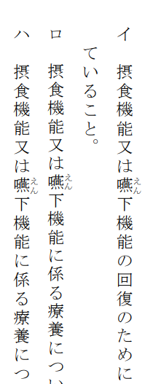
[SVG変換後]
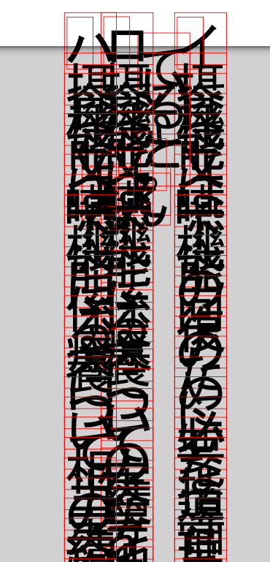
PDFBoxのバージョンを1.7.1から20.0.27に変更しても40ポイントと認識される点は変わらない。

原因
平成30年、令和元年、令和2年はPDF変換ツールとしてJUST PDF 3を使用しているが、令和4年はMicrosoft: Print To PDFを使用している。
PDFBoxを使用して文字のサイズを取得するとき、TextPosition.getFontSizeInPt()を使用しているが、ドキュメントでは以下のように記述されている。
This will get the font size in pt. To get this size we have to multiply the font size from getFontSize() with the text matrix (set by the "Tm" operator) horizontal scaling factor and truncate the result to integer. The actual rendering may appear bigger or smaller depending on the current transformation matrix (set by the "cm" operator). To get the size in rendering, use getXScale().
レンダリング時のサイズを得るにはgetXScale()を使用せよとある。

対策
Pdfクラスをやめて、新たにPDFBoxクラスを作成した。
PDFBoxをやめてiTextを使用しようとしたが、iTextはページによって文字列が抽出できないことがある。特定のフォントで記述されたページは文字列が抽出できないことがある。

施設基準の告示で「別表第N」へのリンクがない

日時
2023-05-23

現象
施設基準の告示本文で「別表第一」などへの参照があるが、リンクになっていない。
基本診療料中に現れる「別表第五の二」は「1.b.5-2.html」にリンクすべきである。
特掲診療料中に現れる「別表第三の一の三」は「2.b.3-1-3.html」にリンクすべきである。

対策
施設基準RendererクラスにimageLinkKokuji()を追加して、該当文字列をリンクに置換するようにした。

調剤通知で「別表１」へのリンクがない

日時
2023-05-23

現象
調剤通知の本文で「別表１」などへの参照があるが、リンクになっていない。
「別表1」は最後の区分番号「３０特定保険医療材料」の中にテキストとして展開されている。
施設基準のように別表を本文の一部とみなす方法を試みたが、そうすると一般のRendererを変更する必要がある。別表を様式として扱うのがよいかもしれない。

調剤通知で見出し丸数字が認識されない。

日時
2023-05-24

現象
調剤の章立ては以下のようになっている。
- 通則
- 区分番号
- 括弧数字
- アイウ
- 括弧イロハ
- 丸数字
（例）
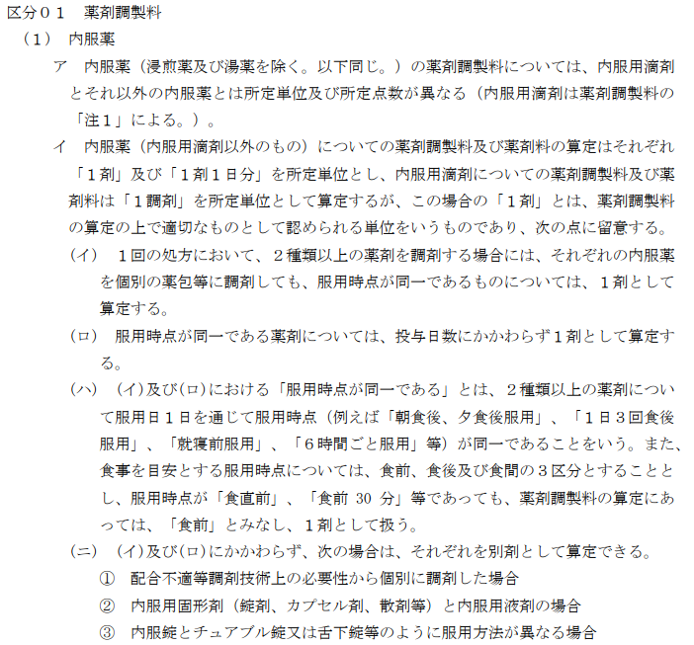
最後の丸数字が見出しとして認識されていない。

対策
施設基準通知読込.javaのコメントアウトされている「add(数字丸.value);」を復活した。

